- Coast数据格式
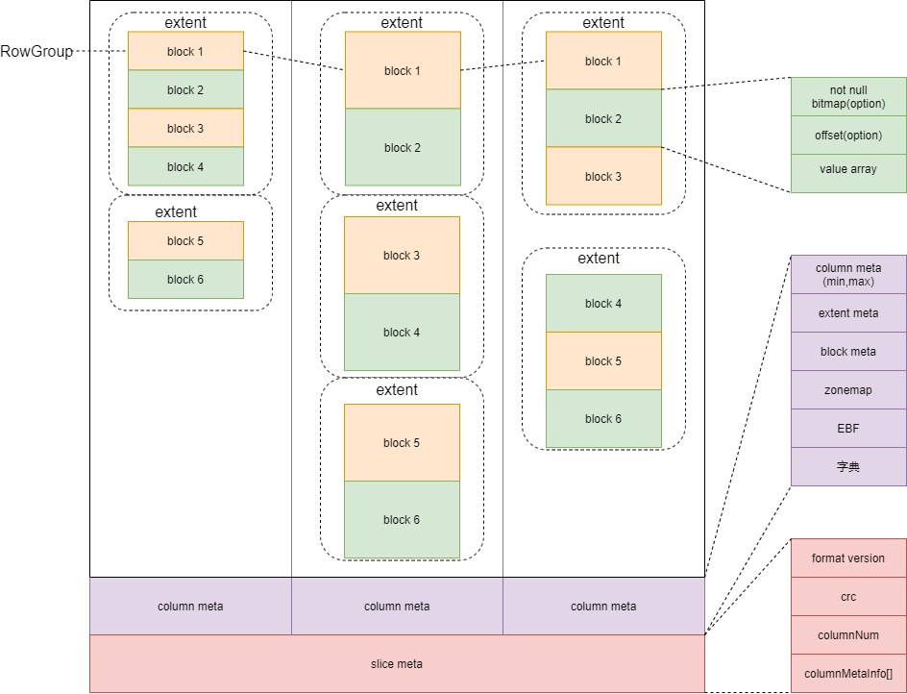
Slice:一个数据片段，默认是2M行数据。
Slice Meta：存放Slice的元数据信息，其中包括coast format version，slice meta的crc校验值，总的列数，以及每列的存储位置信息。
Column Meta：存放该列的所有Extent和block信息，以及统计信息，字典等。
Extent：一个IO单元，同时也是压缩和解压的单元，默认是1MB。
Block：某列按行对齐的一组数据，是编解码的单位，默认包含4096个值。
Zonemap：按block粒度统计的min/max值。
EBF：布隆过滤器，按Extent为单位构建。

- 字典编码
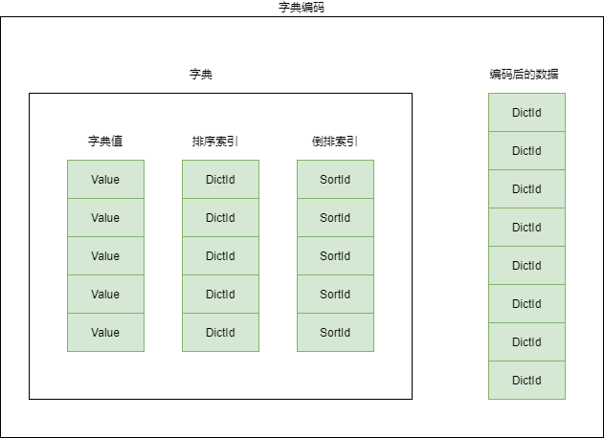
字典：包含字典值，排序索引，倒排索引。
排序索引：利用字典项完成对字典值的排序。
倒排索引：指对应字典项，其在排序索引中的序号。
通过排序索引，可以找到一个值在字典中的字典项。
通过倒排索引，可以快速确定字典项的顺序关系，用于范围比较。

- Bit pack & RLE编码
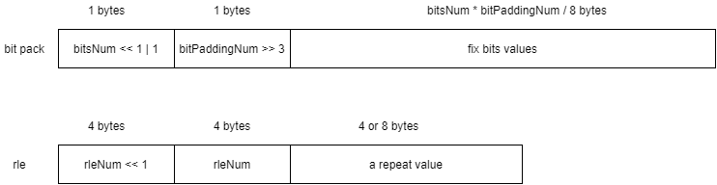

Bit pack：针对一组值，按照最大值所需要的bit位来对其进行定长位编码。
RLE：这里仅实现了重复值编码。比如存在100个重复值，可以只记录一个值，然后记录重复数量。

